LOOPER
Sonia Andresano – Sebastiano Bottaro

SPAZIOMENSA
Via Salaria, 971 - Roma
8 – 29 maggio 2021

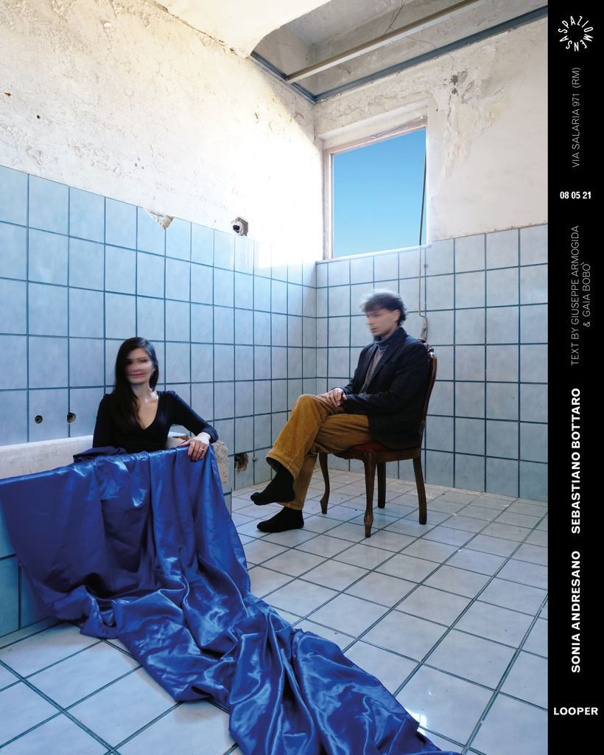

La programmazione espositiva di SPAZIOMENSA prosegue con la mostra Looper di Sonia Andresano (Salerno, 1983) e Sebastiano Bottaro (Noto,1993), secondo appuntamento del ciclo di bipersonali degli artisti fondatori dell’artist-run space romano. L’esposizione, visitabile esclusivamente su prenotazione, inaugurerà in data 8 maggio (ore 15-20) e durerà fino al 29 maggio 2021. La mostra sarà corredata dai contributi critici di Giuseppe Armogida e Gaia Bobò.

Il dialogo tra i due artisti si concentra sulla figura del looper, di colui che crea un loop, ossia una successione di operazioni che vengono eseguite ripetutamente finché non viene soddisfatta la condizione prefissata. Il loop è l’inceppo, il riavvolgimento del nastro, l’irrequietezza di chi trasforma e sottolinea agendo, di chi non riesce a rimanere fermo e nell’attesa si ripete. È una forma di resistenza, una necessità, un susseguirsi di capriole. Insieme al corpo anche l’ambiente si muove: SPAZIOMENSA diventa il contenitore di un congegno che non si arresta, la cui manovella è impugnata da entrambi gli artisti per tutta la sua durata.

Il lavoro di Sonia Andresano, che costringe lo spettatore ad un ping-pong visivo ed emotivo, mette in scena la ripetizione compulsiva, il procedere faticoso per tentativi reiterati alla ricerca di una verticalità, di un’emersione, di una forza ascensionale, e, allo stesso tempo, la possibilità dell’errore, della perdita del punto d’appoggio, del precipizio, della caduta, del fallimento e, dunque, della delusione, che caratterizza ogni nostro rischio. Le opere di Sebastiano Bottaro indagano la variazione e ripetizione del segno pittorico in un processo in divenire: le linee parallele che scandiscono il sottofondo dei suoi dipinti risuonano come un rumore bianco, racconto sussurrato di un’impresa che trapassa i confini del dipinto e si estende su binari immaginari indefiniti.

In collaborazione con la Litografia Bulla, gli artisti hanno realizzato due opere grafiche, che saranno esposte in occasione della bipersonale, parte di una tiratura limitata acquistabile presso SPAZIOMENSA e presso il laboratorio litografico Bulla.
Nel mese di giugno, le due grafiche e una selezione di opere dei due artisti saranno allestite nelle sale di Spazio Taverna, all’interno del progetto Finestra Taverna, curato insieme con la Litografia Bulla.

Sonia Andresano (Salerno, 1983) vive e lavora tra Roma e Milano. Ha frequentato l’Accademia di Belle Arti di Roma e conseguito la laurea in Storia dell’Arte presso l’Università Sapienza di Roma. Nei suoi lavori tematiche come l’attesa, il viaggio, il nomadismo e il cambiamento raccontano aspetti personali in continuo divenire. Le sue opere spaziano dalla scultura al video, dalla performance alla fotografia. Nel 2017 vince il primo premio all’Apulia Land Art Festival. Tra le mostre più recenti: BARCODE, evento collaterale ARKAD Manifesta 13 – Les Parallèles du Sud, AlbumArte (Roma, 2021) e Manifesta 13 (Marsiglia, 2021); Allegra ma non troppo, AlbumArte (Roma, 2020); Trasporto Eccezionale, KaOZ Art Residency (Palermo, 2020); Permesso di sosta e fermata, Atelier d’Artista, Mercati di Traiano – Museo dei Fori Imperiali (Roma, 2020); GruGame, Spazio_duale, Pastificio Cerere (Roma, 2020); Che ci faccio qui?, Visualcontainer [.BOX] Videoart project space, (Milano, 2019); Crescit eundo, Festival Art+b=love(?) (Ancona, 2019). Nel 2019 è stata artista in residenza a Viafarini, Milano. Le sue opere sono state acquisite dall’Archivio Video di Careof, Milano e dal Museo Omero di Ancona.

Sebastiano Bottaro (Noto, 1993) si è diplomato presso l’Accademia delle Belle Arti di Roma, città dove vive e lavora. La sua ricerca artistica si focalizza sui temi dell’essere e del tempo. Nelle sue opere riveste un’importanza centrale il segno, protagonista dello spazio e della forma, il quale viene ripetuto ossessivamente come simbolo e mezzo per far attrito al tempo stesso. Tra le esposizioni e le performance a cui ha preso parte si ricordano VRE – Virtuality Reality_Videocittà (Roma, 2019); Time to Kill Today, Franktaalgallery (Rotterdam, 2019); Time to Kill Today, NIObasement (Rotterdam, 2019); Comunione, con Cesare Pietroiusti, Angelo Mai (Roma, 2018). Nel 2020, fonda insieme ad altri artisti l’artist run-space SPAZIOMENSA.

SPAZIOMENSA è un artist-run space sito negli spazi del Citylab971, ex cartiera di Via Salaria a Roma, che si configura come luogo di accoglienza e di sperimentazione. Un avamposto di resistenza finalizzato a valorizzare il fermento artistico romano, che ospita al suo interno un nucleo di artisti e teorici che contribuiscono alla costruzione di un dialogo basato sullo scambio e sulla gestione orizzontale della proposta espositiva.

Looper

Sonia Andresano – Sebastiano Bottaro

Inaugurazione sabato 8 maggio, ore 15.00-20.00

Prenotazione obbligatoria
M: spaziomensa@gmail.com
FB: SPAZIOMENSA IG: spaziomensa

Ufficio Stampa:
Alessandra Iezzi +39 348 2908570
Erika Venanzetti +39 342 5303170

